



Obchodní akademie a Jazyková škola
s právem státní jazykové zkoušky Jihlava

Šablona 32

VY_32_INOVACE_347.ŠPJ.34

¿Qué te gusta hacer ? - pracovní list

Číslo projektu: | CZ.1.07/1.5.00/34.0744
Šablona: | VY_32_INOVACE
Číslo DUMU: | 347.ŠPJ.34
Předmět: | Španělský jazyk
Název materiálu: | ¿Qué te gusta hacer? – pracovní list
Autor: | Mgr. Simona Zatočilová
Formát: | Dokument Microsoft Word
Velikost: | 1099 kB
Stupeň a typ vzdělávání: | SŠ – odborné vzdělávání
Licence k obrazovému materiálu: | CC BY, CC BY-SA
Datum vytvoření: | 6.2.2013
Klíčová slova: | gustos, dibujos, español
Anotace: | Pracovní list slouží jako pomůcka pro procvičení slovní zásoby prezentace tématu ¿Qué te gusta hacer?

- Mira los gustos y escribe su nombre:
( Qué le o les gusta hacer?)



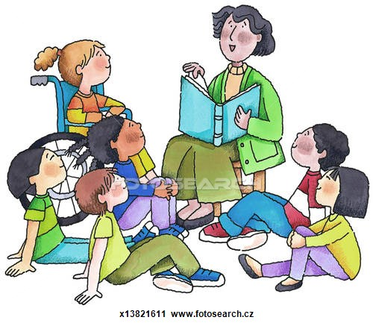

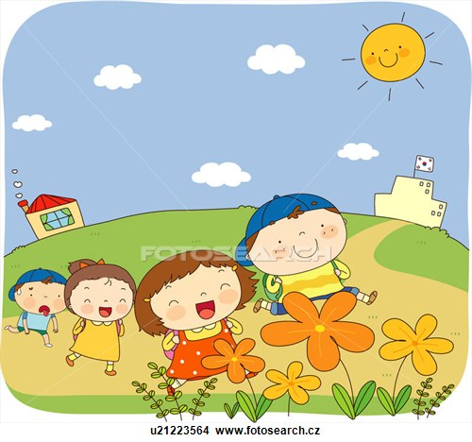

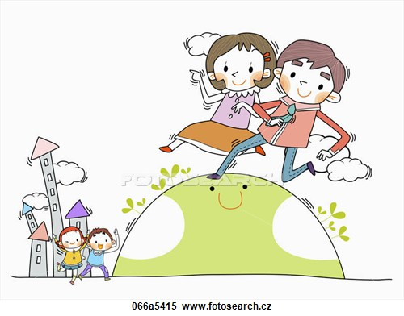

2) Une los gustos con los dibujos:
dibujar cocinar escuchar música
navegar por internet fotografiar tocar el instrumento




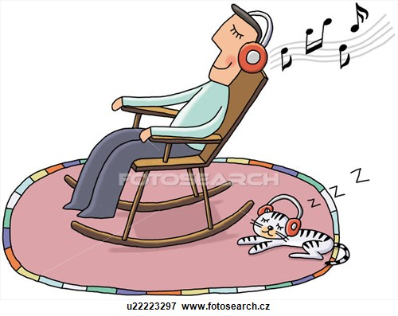

- Mira los gustos y completa los espacios:
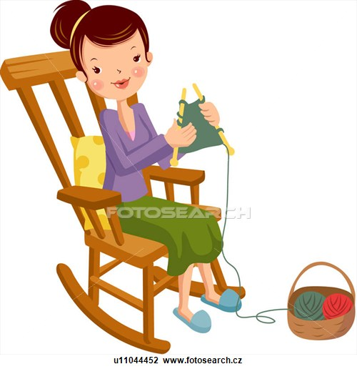
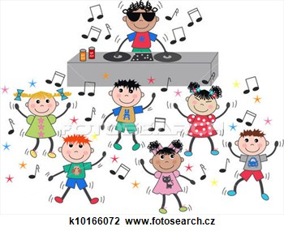
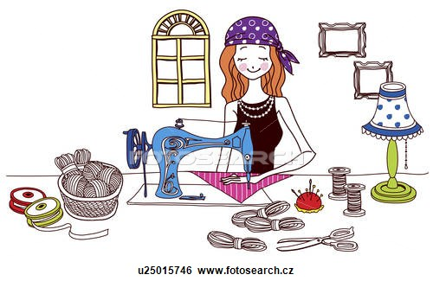
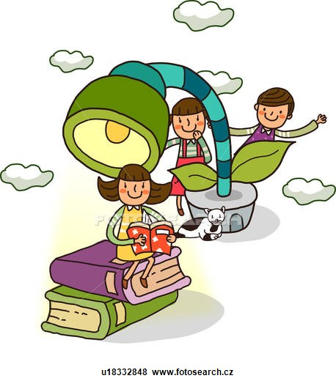

t__ja__
__ai__ar
__os __r
l__er l__br__s



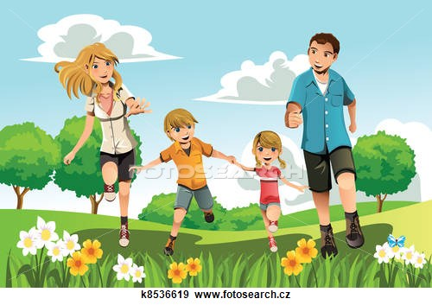
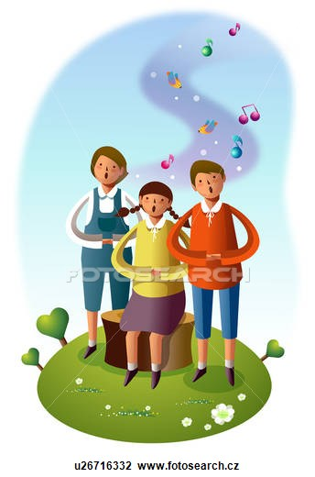

__er __elíc__las
m__nt__r en __ic__
__ace__ __oot__ng
squ__ar
c__nt__r

